ГБОУ РМЭ «Нартасская школа-интернат»

Квест-игра
«По земле Марийской»

Подготовил и провел:
Потаев П.С.,
воспитатель 1 категории

Нартас, 30.11.2023
Квест-игра «По земле Марийской»
Цель:
Расширение и закрепление знаний учащихся о Республике Марий Эл;
Задачи:
1. углубление знаний учащихся о достопримечательностях, природе марийского края.
2. развивать речь детей, расширять кругозор, воображение.
3. воспитывать у детей интерес к истории своего народа, любовь к родному краю, бережное отношение к природе.
Ход квест-игры.
Воспитатель: Здравствуйте, ребята. Салам лийже!
Марийский край родной на карте мира
Ты даже меньше, чем кленовый лист.
У нас в сердцах, мой край марийский милый,
Ты как цветок – прекрасен, мил и чист. (С. Вишневский)
Воспитатель: Сегодня мы приглашаем вас совершить удивительное путешествие по земле Марий Эл.
У каждого человека есть свой маленький уголок - деревня или город, улица, дом, где он родился. Это место называют малой родиной. Наша с вами малая родина-Республика Марий Эл, чудесный, благодатный край. Край золотых хлебных полей, привольных степей и цветущих садов. Край, в котором живут замечательные люди: хлеборобы и животноводы, садоводы , рабочие заводов, врачи и учителя, учёные и спортсмены, художники и поэты… Все они стремятся сделать нашу родину ещё лучше, богаче, красивее.
Мой край — потерянная сказка,
Мой край — укрытая мечта.
И тот, кто сердце здесь оставил,
Себя оставил навсегда.
Игра по станциям
Ведущий: Сегодня мы с вами отправимся в увлекательное путешествие по РМЭ.
Ведущий 1: У каждой команды на руках есть маршрутный лист, в котором написано, где находятся станции и в каком порядке вам необходимо их проходить. Всего вас ждёт ____ станций с заданиями на разные темы. Желаем вам удачи!
Ведущий 2: На станции находимся 6-8 минут. Как только прозвучит сигнальный звонок, переходим на следующую станцию. (Участники получают маршрутные листы и расходятся по станциям, там их встречают ведущие станций)
Станция 1 «Музыкальные инструменты и национальные костюмы».
За каждый правильный ответ команда получает 1 балл.

Задание 1: Перед вами 9 карточек с музыкальными инструментами: там есть марийские и русские музыкальные инструменты. Вам необходимо найти марийские музыкальные инструменты и назвать их.
Ответы: Марийские инструменты: шувыр (волынка), тумыр (барабан), кусле (гусли). Русские инструменты балалайка, гармонь, трещотка. Самарские (Самара многонациональная) кубыз, курай, мандалина.
Сколько инструментов отгадано, столько баллов получает команда.
Задание 2: На столах лежит 6 пазлов. Необходимо собрать шесть картин, на которых изображены коллективы в национальных костюмах народов России. Картины собираются поочередно. Нельзя приступать собирать следующую картину, пока не собрана предыдущая.

Станция 2. Викторина “Знаешь ли ты свой родной край?”
За каждый правильный ответ команда получает 1 балл.

1. Когда появились первые люди на территории нашего края?
Это было 40-30 тысяч лет тому назад, в конце ледникового периода.
(Одна из древнейших стоянок на территории нашего края – Юнго - Кушергинская стоянка, открытая в 1958 году ученым археологом А.Х.Халиковым. Стоянка находится вблизи деревни Юнга - Кушерга на левом берегу реки Большая Юнга, на территории Горномарийского района. Это стоянка является местом обитания охотников на крупных животных: мамонтов и носорогов.)
2. Назовите, одно из первых орудий первобытного человека? Дубина
3. Одно из первых жилищ человека. Пещера.
4. Национальный герой, бесстрашный заступник народа мари. Онар
(Когда-то, в незапамятные времена, возле Волги-реки жил могучий великан. Звали его Онар. Был он так огромен, что чуть-чуть не доставал головой радугу. Поэтому радугу в старинных легендах называют воротами Онара. У богатыря Онара и шаг был богатырский — в семь верст. Ходил он без всяких дорог, прямо через леса - могучие дубы и сосны перешагивал, словно мелкий кустарник. Был Онар охотником, добывал зверя. Однажды шел Онар по берегу Волги, и ему в лапти набился песок. Разулся Онар, вытряхнул песок. С той поры остались на берегу Волги песчаные холмы. Про многие холмы и озера в нашем крае рассказывает народ, что это следы древнего великана. А люди-землепашцы и охотники засеяли весь край, где прежде жил Онар, живут и сейчас, а про того Онара помнят и не забывают. Часто марийцы, называют свой край землёй богатыря Онара.)
5. Что напоминает карта республики Марий Эл. Кленовый лист.
(Говоря о её территории, вспоминаются слова марийского поэта Семёна Вишневского «Марийский край родной...»
Марийский край родной. На карте мира
Ты даже меньше, чем кленовый лист.
У нас в сердцах, Мой край Марийский милый,
Ты - как Цветок прекрасен, юн и чист.
Поэт сказал, что на карте родины край меньше, чем кленовый лист. Действительно площадь его составляет чуть больше 23тыс. кв. км, а население - 780.000 человек. Очертания границ так же напоминают форму кленового листа.)
6. С какими областями и республиками граничит Республика Марий Эл? Кировская и Нижегородская области, Чувашская и Татарская республики.
7. Сколько районов входит в нашу республику?
Четырнадцать районов:
(Юринский, Горно-Марийский, Килимарский, Медведевский, Звениговский, Волжский, Моркинский, Советский, Оршанский, Новоторъяльский, Сернурский, Куженерский, Параньгинский, Мари-Турекский)
8. Сколько городов в республике?
Четыре города: г. Йошкар-Ола, г. Волжск, г. Козьмодемьянск, г. Звенигово.
9. Назовите столицу Марийской республики
Город Йошкар-Ола.
Этот город удивительной судьбы, где гармонично соседствует старое и новое.-Йошкар-Ола в переводе с марийского означает «красный город». А красный - значит красивый. Более 300 улиц и переулков, проспектов и бульваров, кинотеатры и театры, стадионы и дворцы спорта, дворцы культуры и музеи, и многое другое, чем мы гордимся и восхищаемся. Около 200 памятников истории и культуры есть в городе.

Станция 3. «Кроссвордная».

4. 5.
 |  |  | е | м
 | 2. | 3. | в | а |  |  | 7.
 | к | П | с | р |  |  | в
1. | р | А | т | и |  | 6. | о
М | а | Р | и | й | - | э | л
Е | с | К | ф | ц |  | ш | г
Д | н |  | е | ы |  | п | а
В | ы |  | е |  |  | а
Е | й |  | в |  |  | й
Д
Ь

- Кто изображен на гербе Республики Марий Эл?
- Как переводится с марийского языка слово Йошкар?
- Национальный ……….. «Марий Чодра» в Республике Марий Эл.
- Глава Республики Марий Эл с 2017 года.
- Национальность жителей Республики Марий Эл.
- Композитор марийских мелодий.
- Самая большая река, протекающая по Республике Марий Эл.

Станция 4. «Загадочная»

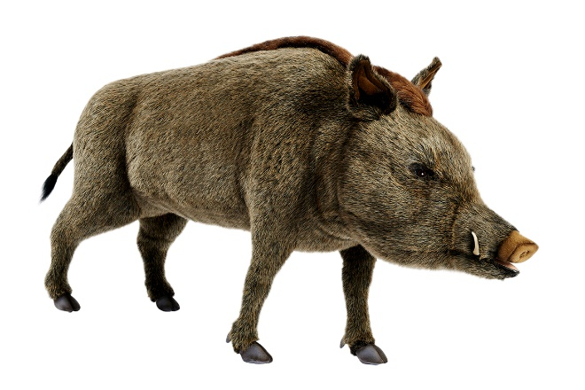
Детям загадывают загадки о животных (жарких стран и нашей республики). Дети должны найти картинку-отгадку и правильно определить животных республики Марий Эл. За каждый правильный ответ 1 балл.
Люблю я под дубами
Кормиться желудями,
Хоть я родственник свиней,
Я выносливей, сильней.
Смелость, ловкость мне дана.
Узнаёте ... (кабана)?

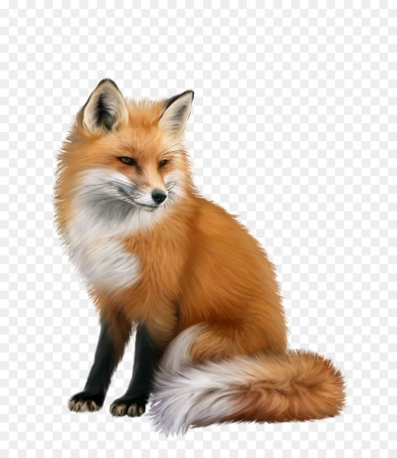
Всех зверей она хитрей,
Шубка рыжая на ней. (Лиса)

Он полярный житель,
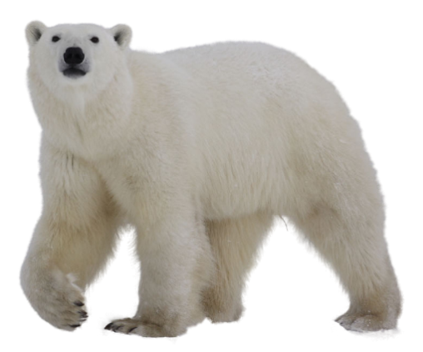
Льда и снега повелитель.
В белой шубе между льдин
Бродит этот исполин,
С ним его сынишка
В меховых штанишках. (Белый медведь)

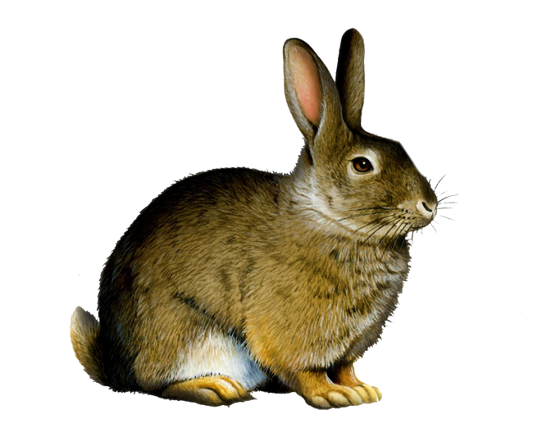
Короткий хвостик, длинные ушки,
Весело скачет он по опушке. (Заяц)

У нее красивая шкурка
Пятнистая, как у Мурки.
Но ее поберегись,
Ведь она не кошка — ... (рысь).
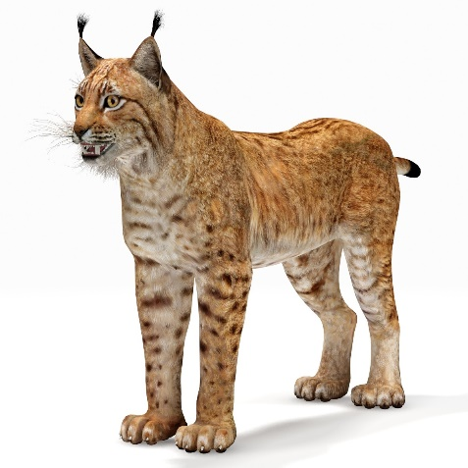

У него два горба,
В них и пища и вода. (Верблюд)
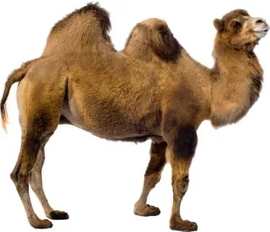
У меня есть дупло,
В нем и сухо, и тепло.
Укрываюсь я хвостом,
Сплю в дупле я сладким сном. (Белка)
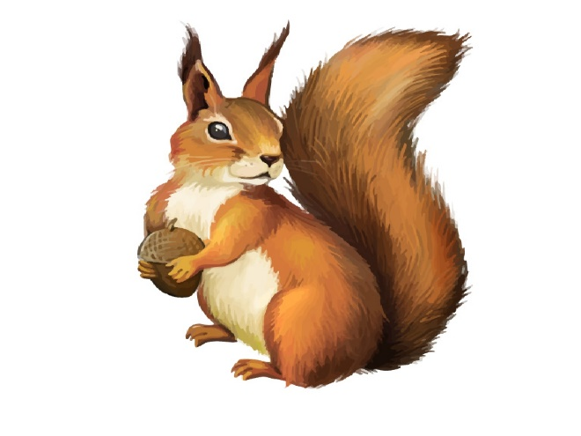
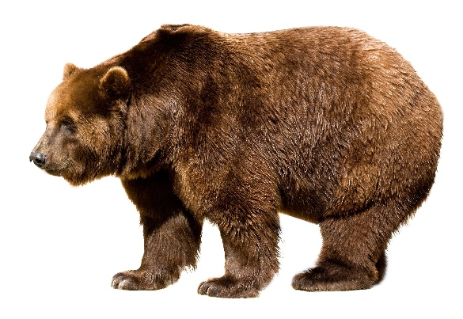
Косолапый и большой,
Спит в берлоге он зимой.
Любит шишки, любит мёд,
Ну-ка, кто же назовет?
(медведь)

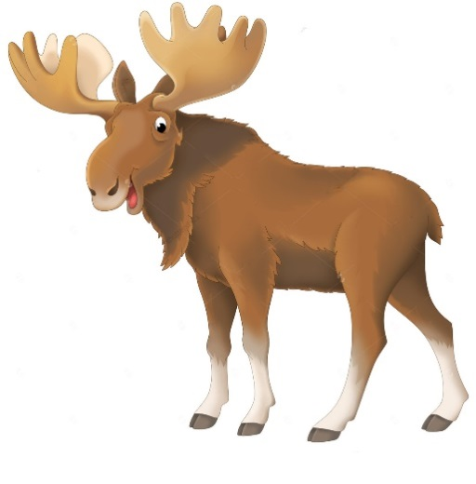
Очень сильный и высокий
По колено снег глубокий.
Не олень, но он рогатый,
Все зовут его сохатый.
(лось)

Что за коняшки —
На всех тельняшки. (Зебры)
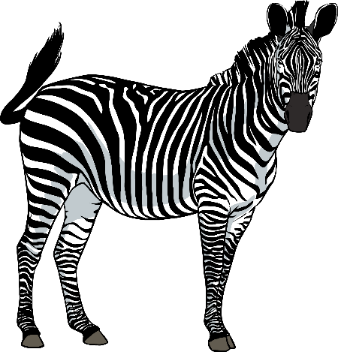
Он ходит, голову задрав,
Не потому, что важный граф,
Не потому, что гордый нрав,
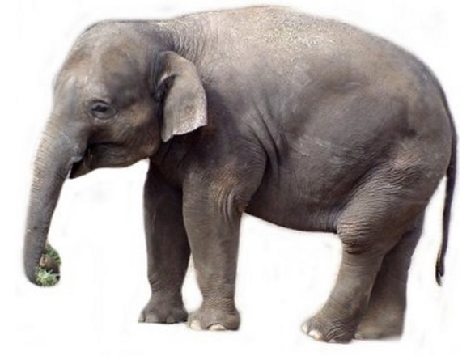
А потому, что он … (жираф)
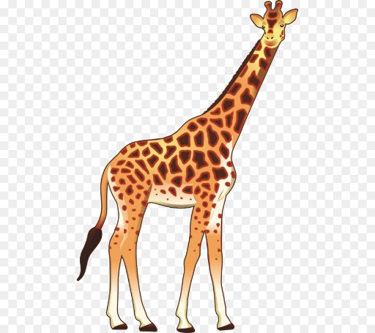
Он большой и очень сильный,
Очень мощный и красивый.
Всем знаком в Саванне он,
Кто же? Африканский...
(Слон)

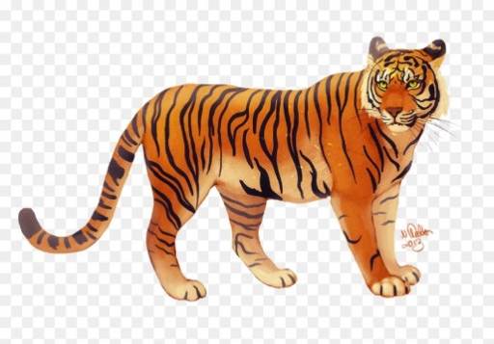
Полосатый, как матрац,
В клетке он живет сейчас.
С виду вроде ласковый,
Но гляди – опасен он!
И ему в неволе
Нынче не до игр,
И рычит невольно
На прохожих...
(Тигр)

Станция «Символика». Дети должны найти флаг, герб и главу республики Марий Эл. Прослушав гимн России и гимн Республики Марий Эл определить правильно гимн Марий Эл. Спеть гимн.
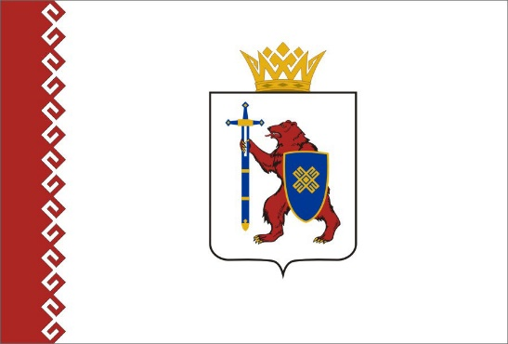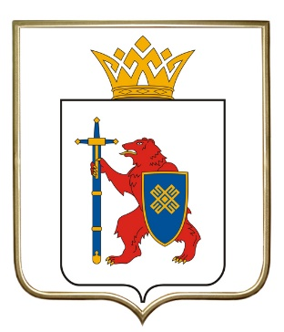

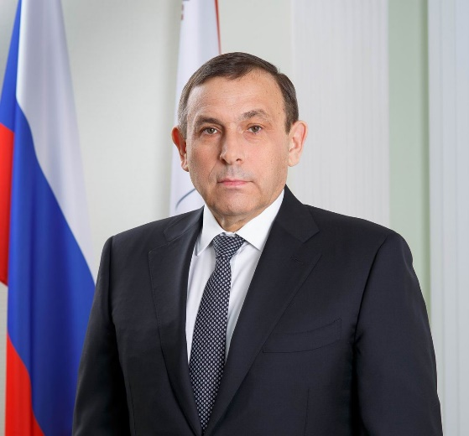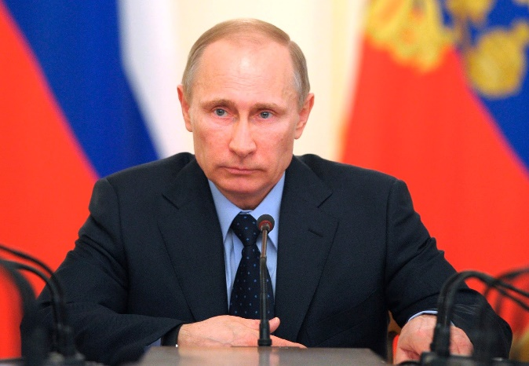
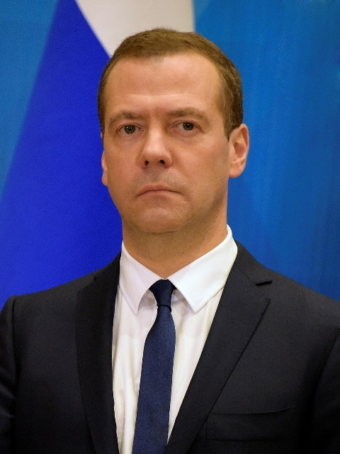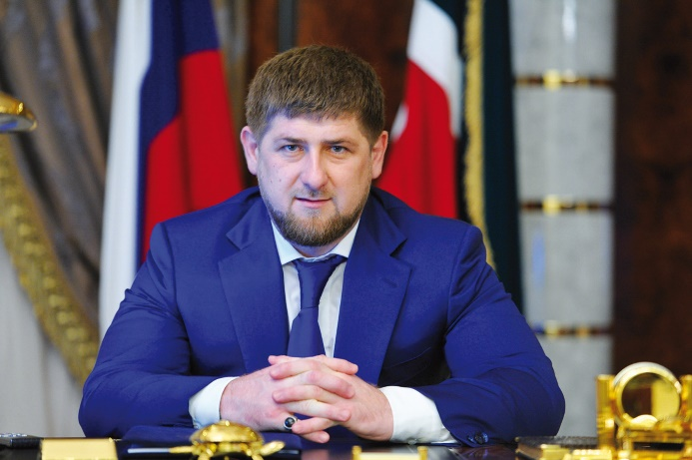
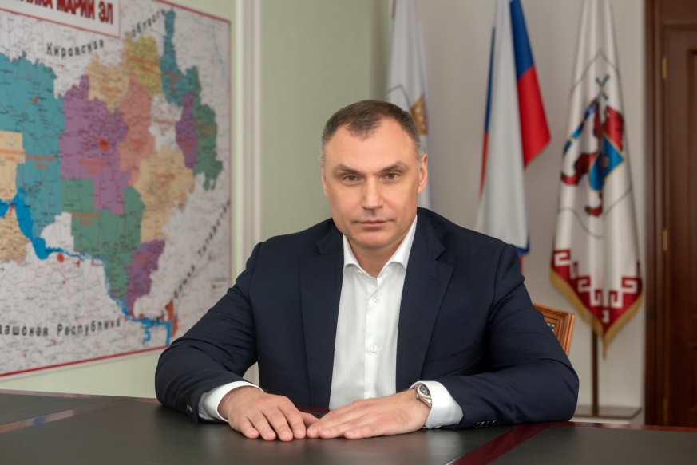

Станция «Национальные танцы народов России». Ведущий на станции показывает (разучивает) с ребятами элементы марийского, русского и татарского танцев. Задание: повторить за ведущим элементы танцев. Оценивается массовость и точность исполнения танцевальных движений..
Рефлексия
Сбор всех команд
Ведущий: пока жюри подводят итоги я предлагаю посмотреть видеоролик про город Йошкар-Ола, но не просто смотреть я даю задание всем командам. Посмотреть и назвать достопримечательности и известные места Йошкар-Олы, которые промелькнут в фильме.
Видео Йошкар-Олинский вальс

(Правильные ответы: Бульвар Победы, Гоголевский мост, музей истории города, центральный парк, сквер Пушкина, Бульвар Чавайна, Юбилейная площадь, скамья любви и верности, парк Медичи, Набережная Брюгге, Воскресенский мост, патриаршая площадь, театр им.Шкетана, Фонтан «Архангел Гавриил», колледж культуры им.Палантая, сквер космонавтов. Памятник С.Чавайну, театр оперы и балета им.Э.Сапаева, национальная библиотека им.С.Чавайна.)

Подведение итогов, награждение.
Спасибо всем за игру

